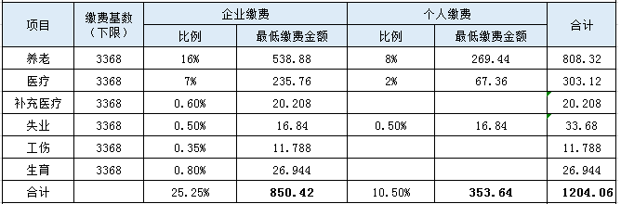

公积金（2019.7.1-2020.6.30日使用数据）如遇调整另行通知
